**МУНИЦИПАЛЬНОЕ БЮДЖЕТНОЕ ОБЩЕОБРАЗОВАТЕЛЬНОЕ УЧРЕЖДЕНИЕ**

**«СРЕДНЯЯ ОБЩЕОБРАЗОВАТЕЛЬНАЯ ШКОЛА №4 с. СЕРНОВОДСКОЕ»**

**Конкурс школьных проектов**

**по математике в 5 - 6 классах**

**«Математика вокруг нас»**

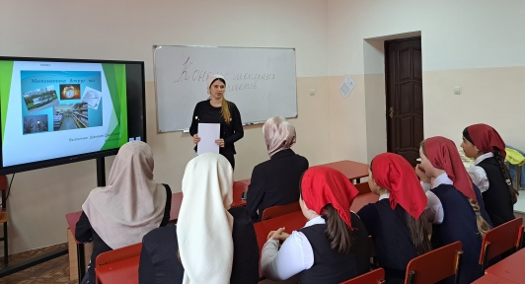

**11 октября 2022г**

**Учитель математики: Эдилова М.В.**

**Конкурс школьных проектов «Математика вокруг нас»**

**Цели конкурса:**

* привитие интереса к предмету;
* расширение кругозора учащихся;
* развивать логическое и критическое мышление;
* творческие способности;
* стремление самому созидать;
* умение точно излагать мысли и математический материал;
* воспитывать ответственность за конечный результат;
* формировать навыки общения.

**Оборудование:**компьютеры, проекторы, экраны.

Программа мероприятия:

1. Торжественная часть.
2. Защита проектов.
3. Подведение итогов, награждение.

Действующие лица: учителя математики, учащиеся 5–6-х классов, ведущая, жюри



**Ведущая:** Здравствуйте, уважаемые гости! Здравствуйте, ребята! Сегодня очень важный день, мы проводим конкурс школьных проектов «Математика вокруг нас», в котором принимают активное участие обучающиеся 5 и 6 классов.

**Ребята, давайте послушаем каждого участника с защитой проекта.**

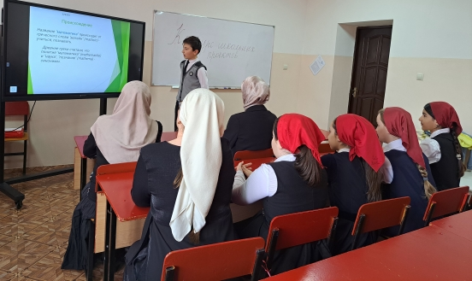

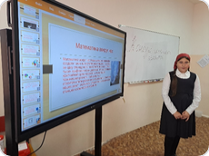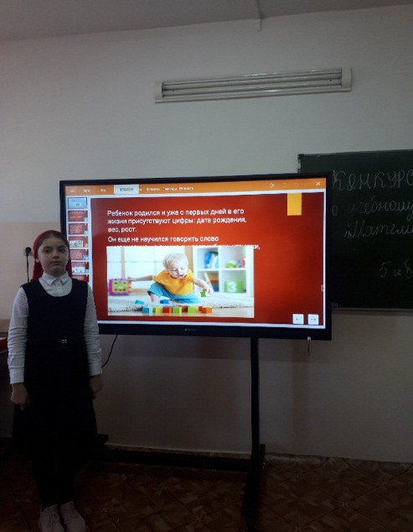

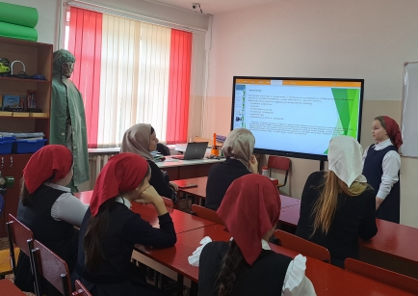

Подведение итогов проекта:

Среди учащихся 5 классов: 1 место – Текилова М.С.;

Среди учащихся 6 классов: 1 место - Шамаев Д.Р.;

2место-Жулягинова Л.А.